乡村振兴视域下，
以“两造双扶”教育扶贫赋能“美丽乡村”建设——以从化区莲麻村为例

一、背景
在庆祝中国共产党成立一百周年大会上，习总书记庄严宣告我国已全面建成小康社会，取得了全面脱贫攻坚的伟大胜利，这一伟大成果离不开乡村振兴战略的支撑。2013年11月，在党中央提出全国实施精准扶贫、打赢扶贫攻坚战的战略部署后，作为民办院校的广州华夏职业学院主动担当大学使命，落实习总书记提出的“乡村振兴，既要塑形，又要铸魂”和“贵在精准，重在精准”的扶贫指示，以服务区域发展为己任，主动参与广州市从化区委、区政府“美丽乡村”建设，创新实施兼具育人职能和扶贫攻坚的“两造双扶”模式，投资600多万元打造“华夏莲舍”大学生实践基地和特色民宿景点，并发挥育人职能，聚焦人才培养和项目扶持，帮助当地政府寻找精准扶贫突破口，有效实现了扶贫攻坚战的“三个结合”，即“输血”与“造血”相结合、精准扶贫与育人基地相结合、经济扶贫与精神扶贫相结合。使原来极贫山村——广州从化吕田镇莲麻村——仅两年变成广东“十大明星小镇”，成为“全国乡村旅游重点村名单”“广州市名村”“国家美丽宜居村庄示范”、全国“文明村镇”。
“两造双扶”模式：“两造”是指打造一个特色景点带动区域连片开发，打造一个实践基地裂变系列育人基地。是学校充分运用专业人才优势和贫困村自然人文景观优势，把精准扶贫项目化，投资建成高端民舍“华夏莲舍”，成功把农民闲置废弃房产变为网红旅游景点，带动旅游业成为当地支柱产业，促进区域旅游资源连片开发，激活了当地自然人文景观和红色资源赋能旅游产业的作用，显著提高了村民收入。打造出的“华夏莲舍育人大学生实践基地”，有效发挥了大学育人职能和培训优势，衍生出专业教学、实训实践和社会培训等系列育人基地。“双扶”是指开展培训扶智和项目扶贫。是学校主动落实育人本职和服务区域职能，聚焦村官培训、校村结对帮扶和重点项目资助，为乡村振兴注入人才“活水”和经费支持，赋能区域乡村振兴的创新做法。
在“华夏莲舍”的带动下，莲麻村村民年人均收入由2005年（精准扶贫前）的 7000元，提升到 2017年的20610元，增收幅度达 2.94倍，也由当初的贫困村变成了有名的旅游小镇。中共中央政治局委员、广东省委书记李希以及省市多位主要领导先后到此视察，并对这种将精准扶贫与育人基地结合起来的做法充分肯定，权威媒体多次报道此处，“华夏莲舍育人基地”已成为了市、区精准扶贫的一张闪亮名片。
二、做法
1.“三结合”理念，凸显扶贫和育人在“输血”与“造血”、精准扶贫与育人基地、经济扶贫与精神扶贫相结合的能动效应。
一是立足精准扶贫区域天然优势，以打造特色景点激活连片旅游资源开发，推动旅游业成为当地支柱产业。莲麻村拥有丰富的自然人文景观和黄沙坑革命遗址，但鲜为人知。学校挖掘资源，联合莲麻村9户农民参股，将其闲置的三栋土墙房精心改造建成拥有25套客房、配套齐全、既保留岭南特色建筑风貌，又彰显现代文明乡村风貌的“华夏莲舍”，成功带动了莲麻村片区旅游资源的开发。
二是立足职业教育实训实践需求，以项目建设和实训参与，推动大学生实践基地裂变系列育人基地。项目自策划建设之始，就成为学校师生多专业、全方位参与的重要实训基地。建成后的“华夏莲舍”更成为学校管理类、艺术类专业的学生实践基地，每年近千名学生到此开展写生、酒店管理实操等。而依托黄沙坑革命遗址红色资源，以“华夏莲舍”为大本营，又先后建立了党员教育基地、“三下乡”实践基地、思政课教学基地、从化区民进会员之家等。
2.“双扶持”模式，突显脱贫攻坚人才培养和乡村振兴特色打造，大兴区域扶贫扶智，为乡村振兴注入人才和资金“活水”。
一是立足育人本职，开展培训扶智。学校主动承办“美丽小镇战略村干部培训班”来提高基层一线干部素质，立足从化实际，开发村官培训课程，切实提高了基层干部投身乡村振兴的理论、工作能力，助推从化“美丽小镇战略”从决策向具体实施的稳步发展。同时，组织师生把思政课搬到现场，开展沉浸式思政教育；主办“华夏小先锋”视频号，广泛发动师生前往当地开展党史学习教育活动；思政直属党支部与莲麻村党支部签订“共建新农村，同育华夏人”的长期合作协议，搭建了学校重要的思政实景课堂和科研基地，其课题荣获全省教育系统基层党支部组织生活创新案例三等奖。
二是立足服务本职，开展项目扶贫。基于区域基础教育条件落后和“美丽乡村”建设经费需求的实际，以项目资助为主，定点捐助帮扶从化区中小学，近年来捐助10多万物资金用于改善基础教育教学设施和助学关爱活动；捐助了400多万元助力从化区乡村振兴项目建设和旅游文化产品制作。
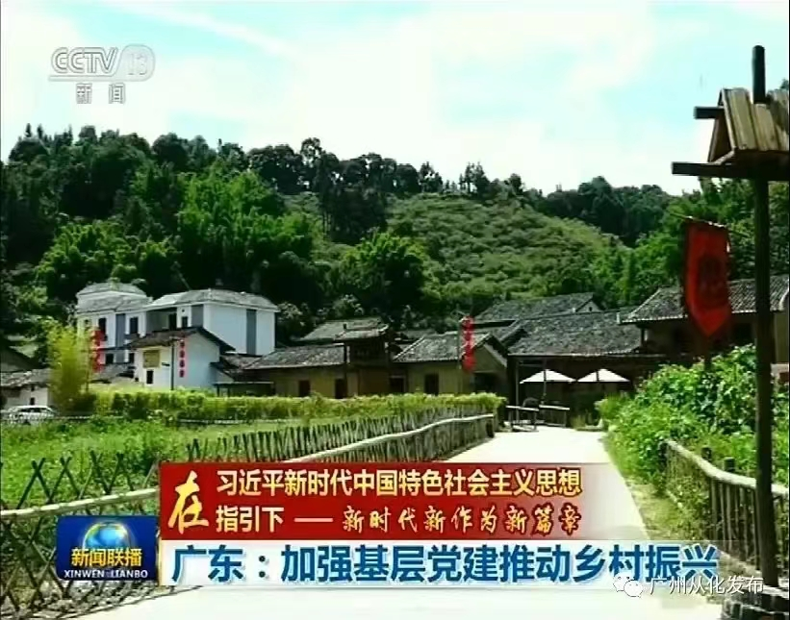
图为中央新闻频道进行报道
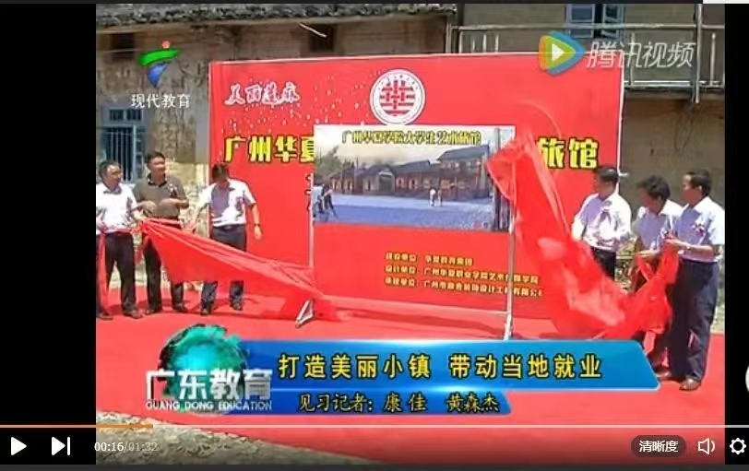
图为广东现代教育频道进行专题报道

三、成效
1.激活精准扶贫内生动力，带动旅游资源连片开发
建成后的“华夏莲舍”成为当地首屈一指的特色景点和高端服务场地，工作日平均每天接待游客 200余人，假期达 2000人左右，盘活了农民的经济，带动了农产品销售，提升了知名度。同时，继“华夏莲舍”之后，当地村民也纷纷效仿建民宿、搞餐饮，激活了莲麻村旅游事业。通过招聘和培训当地村民参与基地服务，实现了让农民在家门口就业的扶贫效果。
- 系列大学生社会实践基地，取得四大显著育人成效
依托大学生实践基地促进专业实践育人创成效，依托基地平台促进文化交流育人创成效，校村广泛开展文化交流合作，学校分期分批组织3500多名学生，深入莲麻村参与艺术旅馆运营，思政部16名教师带领学生深入村民开展调查研究，与贫困户结对子帮扶、开设科普讲座等。2019年3月，我校社会实践活动团队，在社会实践中创作的视频作品在“新时代新作为——立志修身博学报国”主题教育系列活动中荣获优秀奖。以“共建新农村，同育华夏人”为主题的“校村党建合作”促党建育人创成效，学校思政直属党支部联动莲麻村党支部，助力当地党建工作理论提升，2021年，莲麻村党支部被中共中央组织部确定为“全国先进基层党组织”拟表彰对象。依托莲麻村作为科研基地促进课题建设育人成效，2016年，以莲麻村为调研对象而申报的《广东新农村规划建设管理机制研究》，成为民办高校首次中标省级重大决策咨询研究课题。作为大学生“三下乡”社会实践活动的重要场地，助力校团委连续四年荣获暑假”三下乡社会实践活动“灯塔重点实践团队”“优秀团队”；作为学校师生志愿者定点服务基地，学校多次获得从化区“最受欢迎志愿服务集体”荣誉称号、从化区“深化全国文明城市建设工作乡村振兴志愿服务奖”；作为校政重要项目合作基地，2017年，《校村联合 共建美丽小镇》项目荣获广东省校园文化优秀成果高职组三等奖。
3.培训扶智和项目扶贫为乡村振兴注入活力
以“华夏莲舍育人基地”为基础，2019年，全国首间“高校新时代文明实践站”在学校挂牌落成；接待各类乡村振兴学习班和研讨会78期；2018年，“华夏莲舍”成为了学校承办的广东省民办高校学习全国教育大会精神和习近平视察广东重要讲话精神培训班中的现场教学观摩点，迄今共接待两万余人。学校还组织1500多名有兴趣爱好的师生开展非物质文化遗产传承活动，学习非遗项目，建成专家智库，带动区域文旅事业。
四、启示
1.打造区域特色项目激活片区旅游资源。独具岭南特色的“华夏莲舍”，不仅盘活了农民闲置和废弃的房产，更激活了贫困山区的经济活力，带动旅游资源连片开发。
2.打造高校育人基地提升了精准扶贫内涵。以大学生社会实践基地为始衍生出的系列育人基地和培训活动，不仅提升了村民文明素质和美丽小镇的文化品位，为脱贫致富带来了消费客源，更为大学生提供了参与文明建设的育人场地，真正实现了精神扶贫和实践育人效益的最大化。
3.以项目投资和培训扶智为主的教育扶贫模式真正实现了精准扶贫和实践育人效益的最大化。形成连点成面、以点带面的工作局面。

